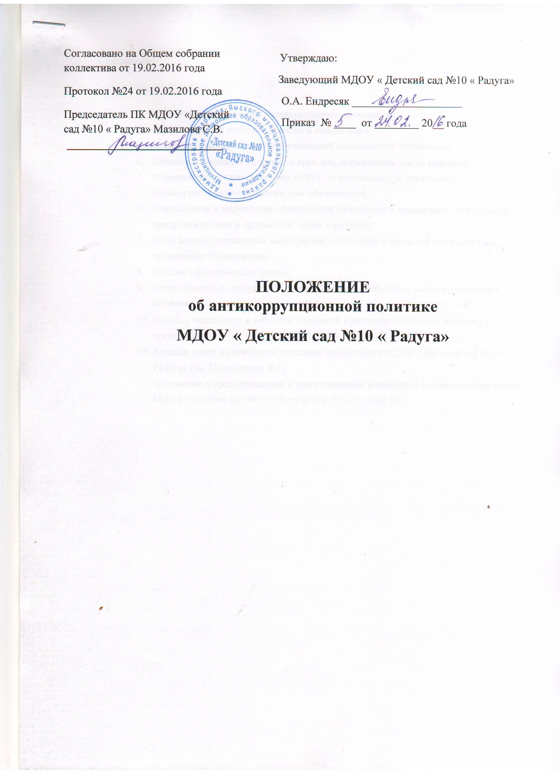

Содержание

- Цели и задачи внедрения антикоррупционной политики
- Используемые в политике понятия и определения
- Основные принципы антикоррупционной деятельности организации
- Область применения политики и круг лиц, попадающих под ее действие
- Определение должностных лиц МДОУ, ответственных за реализацию антикоррупционной политики и их обязанностей.
- Определение и закрепление обязанностей работников и организации, связанных с предупреждением и противодействием коррупции
- План антикоррупционных мероприятий, стандартов и процедур и порядок их выполнения (применения)
- Оценка коррупционных рисков
- Ответственность сотрудников за несоблюдение требований антикоррупционной политики
- Порядок пересмотра и внесения изменений в антикоррупционную политику организации
- Кодекса этики и служебного поведения сотрудников МДОУ « Детский сад №10 « Радуга» (см. Приложение №1)
- Положение о предотвращении и урегулировании конфликтов интересов сотрудников МДОУ« Детский сад №10 « Радуга» (см. Приложение №2)

1.Цели и задачи внедрения антикоррупционной политики в МДОУ « Детский сад №10 « Радуга»

Антикоррупционная политика МДОУ « Детский сад №10 « Радуга» (далее - Учреждение) представляет собой комплекс взаимосвязанных принципов, процедур и конкретных мероприятий, направленных на профилактику и пресечение коррупционных правонарушений в деятельности.
Основополагающим нормативным правовым актом в сфере борьбы с коррупцией является Федеральный закон от 25 декабря 2008 г. № 273-ФЗ «О противодействии коррупции» (далее – Федеральный закон № 273-ФЗ), Федеральный закон от 29.12.2012г. №273-ФЗ «Об образовании в РФ», федеральный закон от 5.04.2013г. № 44-ФЗ "О контрактной системе в сфере закупок товаров, работ, услуг для обеспечения государственных и муниципальных нужд", «Методические рекомендации по разработке и принятию организациями мер по предупреждению и противодействию коррупции» разработанных во исполнение подпункта «б» пункта 25 Указа Президента Российской Федерации от 2 апреля 2013 г. № 309 «О мерах по реализации отдельных положений Федерального закона «О противодействии коррупции» и в соответствии со статьей 13.3 Федерального закона от 25 декабря 2008 г. № 273-ФЗ «О противодействии коррупции», Распоряжение Администрации Гаврилов-Ямского муниципального района 26.10.2009 № 67-р «О реализации статьи 9 Федерального закона «О противодействии коррупции», Устав МДОУ « Детский сад №10 « Радуга».
В соответствии со ст.13.3 Федерального закона № 273-ФЗ меры по предупреждению коррупции, принимаемые в учреждении, могут включать:
1) определение должностных лиц, ответственных за профилактику коррупционных и иных правонарушений;
2) сотрудничество учреждения с правоохранительными органами;
3) разработку и внедрение в практику стандартов и процедур, направленных на обеспечение добросовестной работы учреждения;
4) принятие кодекса этики и служебного поведения работников учреждения;
5) предотвращение и урегулирование конфликта интересов;
6) недопущение составления неофициальной отчетности и использования поддельных документов.
Антикоррупционная политика учреждения направлена на реализацию данных мер.

2. Используемые в политике понятия и определения

Коррупция – злоупотребление служебным положением, дача взятки, получение взятки, злоупотребление полномочиями, коммерческий подкуп либо иное незаконное использование физическим лицом своего должностного положения вопреки законным интересам общества и государства в целях получения выгоды в виде денег, ценностей, иного имущества или услуг имущественного характера, иных имущественных прав для себя или для третьих лиц либо незаконное предоставление такой выгоды указанному лицу другими физическими лицами. Коррупцией также является совершение перечисленных деяний от имени или в интересах юридического лица (пункт 1 статьи 1 Федерального закона от 25 декабря 2008 г. № 273-ФЗ «О противодействии коррупции»).
Противодействие коррупции – деятельность федеральных органов государственной власти, органов государственной власти субъектов Российской Федерации, органов местного самоуправления, институтов гражданского общества, организаций и физических лиц в пределах их полномочий (пункт 2 статьи 1 Федерального закона от 25 декабря 2008 г. № 273-ФЗ «О противодействии коррупции»):
а) по предупреждению коррупции, в том числе по выявлению и последующему устранению причин коррупции (профилактика коррупции);
б) по выявлению, предупреждению, пресечению, раскрытию и расследованию коррупционных правонарушений (борьба с коррупцией);
в) по минимизации и (или) ликвидации последствий коррупционных правонарушений.
Организация – юридическое лицо независимо от формы собственности, организационно-правовой формы и отраслевой принадлежности.
Контрагент – любое российское или иностранное юридическое или физическое лицо, с которым организация вступает в договорные отношения, за исключением трудовых отношений.
Взятка – получение должностным лицом, иностранным должностным лицом либо должностным лицом публичной международной организации лично или через посредника денег, ценных бумаг, иного имущества либо в виде незаконных оказания ему услуг имущественного характера, предоставления иных имущественных прав за совершение действий (бездействие) в пользу взяткодателя или представляемых им лиц, если такие действия (бездействие) входят в служебные полномочия должностного лица либо если оно в силу должностного положения может способствовать таким действиям (бездействию), а равно за общее покровительство или попустительство по службе.
Коммерческий подкуп – незаконные передача лицу, выполняющему управленческие функции в коммерческой или иной организации, денег, ценных бумаг, иного имущества, оказание ему услуг имущественного характера, предоставление иных имущественных прав за совершение действий (бездействие) в интересах дающего в связи с занимаемым этим лицом служебным положением (часть 1 статьи 204 Уголовного кодекса Российской Федерации).
Конфликт интересов – ситуация, при которой личная заинтересованность (прямая или косвенная) работника (представителя организации) влияет или может повлиять на надлежащее исполнение им должностных (трудовых) обязанностей и при которой возникает или может возникнуть противоречие между личной заинтересованностью работника (представителя организации) и правами и законными интересами организации, способное привести к причинению вреда правам и законным интересам, имуществу и (или) деловой репутации организации, работником (представителем организации) которой он является.
Личная заинтересованность работника (представителя организации) – заинтересованность работника (представителя организации), связанная с возможностью получения работником (представителем организации) при исполнении должностных обязанностей доходов в виде денег, ценностей, иного имущества или услуг имущественного характера, иных имущественных прав для себя или для третьих лиц.

3.Основные принципы антикоррупционной деятельности учреждения
Системы мер противодействия коррупции в учреждении основывается на следующих ключевых принципах:
- Принцип соответствия политики учреждения действующему законодательству и общепринятым нормам.
Соответствие реализуемых антикоррупционных мероприятий Конституции Российской Федерации, заключенным Российской Федерацией международным договорам, законодательству Российской Федерации и иным нормативным правовым актам, применимым к учреждению.
- Принцип личного примера руководства.
Ключевая роль руководства учреждения в формировании культуры нетерпимости к коррупции и в создании внутриорганизационной системы предупреждения и противодействия коррупции.
- Принцип вовлеченности работников.
Информированность работников учреждения о положениях антикоррупционного законодательства и их активное участие в формировании и реализации антикоррупционных стандартов и процедур.
- Принцип соразмерности антикоррупционных процедур риску коррупции.
Разработка и выполнение комплекса мероприятий, позволяющих снизить вероятность вовлечения учреждения, ее руководителей и сотрудников в коррупционную деятельность, осуществляется с учетом существующих в деятельности данном учреждении коррупционных рисков.
- Принцип эффективности антикоррупционных процедур.
Применение в учреждении таких антикоррупционных мероприятий, которые имеют низкую стоимость, обеспечивают простоту реализации и приносят значимый результат.
- Принцип ответственности и неотвратимости наказания.
Неотвратимость наказания для работников учреждения вне зависимости от занимаемой должности, стажа работы и иных условий в случае совершения ими коррупционных правонарушений в связи с исполнением трудовых обязанностей, а также персональная ответственность руководства учреждения за реализацию внутриорганизационной антикоррупционной политики.
- Принцип открытости
Информирование контрагентов, партнеров и общественности о принятых в учреждении антикоррупционных стандартах ведения деятельности.
- Принцип постоянного контроля и регулярного мониторинга.
Регулярное осуществление мониторинга эффективности внедренных антикоррупционных стандартов и процедур, а также контроля за их исполнением.

4. Область применения политики и круг лиц, попадающих под ее действие
Основным кругом лиц, попадающих под действие политики, являются работники учреждения, находящиеся с ним в трудовых отношениях, вне зависимости от занимаемой должности и выполняемых функций. Политика распространяется и на лица, выполняющие для учреждения работы или предоставляющие услуги на основе гражданско-правовых договоров. В этом случае соответствующие положения нужно включить в текст договоров.
5. Определение должностных лиц Учреждения, ответственных за реализацию антикоррупционной политики и их обязанностей.
В учреждении ответственным за противодействие коррупции, исходя из установленных задач, специфики деятельности, штатной численности, организационной структуры, материальных ресурсов является заведующий и старший воспитатель.
Задачи, функции и полномочия заведующего и старшего воспитателя в сфере противодействия коррупции определены их Должностной инструкцией.
Эти обязанности включают в частности:
- разработку локальных нормативных актов учреждения, направленных на реализацию мер по предупреждению коррупции (антикоррупционной политики, кодекса этики и служебного поведения работников и т.д.);
- проведение контрольных мероприятий, направленных на выявление коррупционных правонарушений работниками учреждения;
- организация проведения оценки коррупционных рисков;
- прием и рассмотрение сообщений о случаях склонения работников к совершению коррупционных правонарушений в интересах или от имени иной организации, а также о случаях совершения коррупционных правонарушений работниками, контрагентами учреждения или иными лицами;
- организация заполнения и рассмотрения деклараций о конфликте интересов;
- организация обучающих мероприятий по вопросам профилактики и противодействия коррупции и индивидуального консультирования работников;
- оказание содействия уполномоченным представителям контрольно-надзорных и правоохранительных органов при проведении ими инспекционных проверок деятельности организации по вопросам предупреждения и противодействия коррупции;
- оказание содействия уполномоченным представителям правоохранительных органов при проведении мероприятий по пресечению или расследованию коррупционных преступлений, включая оперативно-розыскные мероприятия;
- проведение оценки результатов антикоррупционной работы и подготовка соответствующих отчетных материалов Учредителю.

6. Определение и закрепление обязанностей работников учреждения, связанных с предупреждением и противодействием коррупции
Обязанности работников учреждения в связи с предупреждением и противодействием коррупции являются общими для всех сотрудников детского сада.
Общими обязанностями работников в связи с предупреждением и противодействием коррупции являются следующие:
- воздерживаться от совершения и (или) участия в совершении коррупционных правонарушений в интересах или от имени учреждения;
- воздерживаться от поведения, которое может быть истолковано окружающими как готовность совершить или участвовать в совершении коррупционного правонарушения в интересах или от имени учреждения;
- незамедлительно информировать заведующего Учреждения, руководство учреждения о случаях склонения работника к совершению коррупционных правонарушений;
- незамедлительно информировать непосредственного начальника, руководство учреждения о ставшей известной информации о случаях совершения коррупционных правонарушений другими работниками, контрагентами учреждения или иными лицами;
- сообщить непосредственному начальнику или иному ответственному лицу о возможности возникновения либо возникшем у работника конфликте интересов.
В целях обеспечения эффективного исполнения возложенных на работников обязанностей регламентируются процедуры их соблюдения.
Исходя их положений статьи 57 ТК РФ по соглашению сторон в трудовой договор, заключаемый с работником при приёме его на работу в учреждение, могут включаться права и обязанности работника и работодателя, установленные данным локальным нормативным актом - «Антикоррупционная политика».
Общие и специальные обязанности рекомендуется включить в трудовой договор с работником учреждения. При условии закрепления обязанностей работника в связи с предупреждением и противодействием коррупции в трудовом договоре работодатель вправе применить к работнику меры дисциплинарного взыскания, включая увольнение, при наличии оснований, предусмотренных ТК РФ, за совершения неправомерных действий, повлекших неисполнение возложенных на него трудовых обязанностей.

7. Установление перечня реализуемых МДОУ « Детский сад №10 « Радуга» антикоррупционных мероприятий, стандартов и процедур и порядок их выполнения (применения)

№п/п | Мероприятия | Срок исполнения | Ответственный
1. | Обеспечение участия института гражданского общества в противодействии коррупции
1.1. | Содействие родительской общественности по вопросам участия в учебно-воспитательном процессе в установленном законодательстве порядке | в течение года | заведующий
1.2. | Анкетирование родителей по вопросам по вопросам противодействия коррупции | 1 раз в год | воспитатели групп
2. | Повышение эффективности деятельности МДОУ « Детский сад №10 « Радуга» по противодействию коррупции
2.1. | Назначение ответственных лиц за осуществление мероприятий по профилактике коррупции в детском саду | 1 раз в год | старший воспитатель
2.2. | Разработка планов мероприятий по противодействию коррупции | 1 раз в год | старший воспитатель
2.3. | Принятие мер, направленных на решение вопросов касающихся борьбы с коррупцией по результатам проверок МДОУ « Детский сад №10 « Радуга» | в течение года | заведующий
2.4. | Проведение родительских собраний для оказания практической помощи родителям детей, воспитывающихся в МДОУ « Детский сад №10 « Радуга» по работе по противодействию коррупции и осуществлению контроля за их исполнением | в течение года | старший воспитатель  воспитатели
2.5. | Оформление информационных стендов, альбомов с информацией о предоставляемых услугах | в течение года | воспитатели групп
2.6. | Контроль за выполнением мероприятий по профилактике коррупции в МДОУ « Детский сад №10 « Радуга», подготовка и предоставление отчетов | в течение года | старший воспитатель
2.7. | Контроль за целевым использование всех уровней бюджета и внебюджетных средств | постоянно | заведующая
2.8. | Обсуждение вопроса по профилактике коррупции, подведение итогов работы на педагогическом совете | май 2014 г. | заведующая
3. | Обеспечение антикоррупционного просвещения населения и с использованием интернет ресурсов
3.1. | Размещение на сайте д/с информации об антикоррупционных мероприятиях и нормативной базы в сфере противодействия коррупции | в течение года | ответственный за работу сайта

- Оценка коррупционных рисков
Целью оценки коррупционных рисков является определение конкретных процессов и видов деятельности учреждения, при реализации которых наиболее высока вероятность совершения работниками учреждения коррупционных правонарушений как в целях получения личной выгоды, так и в целях получения выгоды учреждением.
Оценка коррупционных рисков является важнейшим элементом антикоррупционной политики. Она позволяет обеспечить соответствие реализуемых антикоррупционных мероприятий специфике деятельности учреждения и рационально использовать ресурсы, направляемые на проведение работы по профилактике коррупции.
Оценка коррупционных рисков проводится как на стадии разработки антикоррупционной политики, так и после ее утверждения на регулярной основе.
Порядок проведения оценки коррупционных рисков:
- представить деятельность организации в виде отдельных процессов, в каждом из которых выделить составные элементы (подпроцессы);
- выделить «критические точки» - для каждого процесса и определить те элементы (подпроцессы), при реализации которых наиболее вероятно возникновение коррупционных правонарушений.
- Для каждого подпроцесса, реализация которого связана с коррупционным риском, составить описание возможных коррупционных правонарушений, включающее:
- характеристику выгоды или преимущества, которое может быть получено учреждением или ее отдельными работниками при совершении «коррупционного правонарушения»;
- должности в учреждении, которые являются «ключевыми» для совершения коррупционного правонарушения – участие каких должностных лиц учреждения необходимо, чтобы совершение коррупционного правонарушения стало возможным;
- вероятные формы осуществления коррупционных платежей.
- На основании проведенного анализа подготовить «карту коррупционных рисков учреждения» - сводное описание «критических точек» и возможных коррупционных правонарушений.
- Разработать комплекс мер по устранению или минимизации коррупционных рисков.

- Ответственность сотрудников за несоблюдение требований антикоррупционной политики

Своевременное выявление конфликта интересов в деятельности работников учреждения является одним из ключевых элементов предотвращения коррупционных правонарушений.
При этом следует учитывать, что конфликт интересов может принимать множество различных форм.
С целью регулирования и предотвращения конфликта интересов в деятельности своих работников в учреждении следует принять Положение о предотвращении и урегулировании конфликта интересов (приложение №2).
В детском саду должно проводиться обучение работников по вопросам профилактики и противодействия коррупции. Цели и задачи обучения определяют тематику и форму занятий. Обучение проводится по следующей тематике:
- коррупция в государственном и частном секторах экономики (теоретическая);
- юридическая ответственность за совершение коррупционных правонарушений;
- ознакомление с требованиями законодательства и внутренними документами учреждения по вопросам противодействия коррупции и порядком их применения в деятельности учреждения (прикладная);
- выявление и разрешение конфликта интересов при выполнении трудовых обязанностей (прикладная);
- поведение в ситуациях коррупционного риска, в частности в случаях вымогательства взятки со стороны должностных лиц государственных и муниципальных, иных организаций;
- взаимодействие с правоохранительными органами по вопросам профилактики и противодействия коррупции (прикладная).

Возможны следующие виды обучения:
- обучение по вопросам профилактики и противодействия коррупции непосредственно после приема на работу;
- обучение при назначении работника на иную, более высокую должность, предполагающую исполнение обязанностей, связанных с предупреждением и противодействием коррупции;
- периодическое обучение работников учреждения с целью поддержания их знаний и навыков в сфере противодействия коррупции на должном уровне;
- дополнительное обучение в случае выявления провалов в реализации антикоррупционной политики, одной из причин которых является недостаточность знаний и навыков работников в сфере противодействия коррупции.
Консультирование по вопросам противодействия коррупции обычно осуществляется в индивидуальном порядке.
Система внутреннего контроля и аудита учреждения может способствовать профилактике и выявлению коррупционных правонарушений в деятельности учреждения. При этом наибольший интерес представляет реализация таких задач системы внутреннего контроля и аудита, как обеспечение надежности и достоверности финансовой (бухгалтерской) отчетности учреждения и обеспечение соответствия деятельности учреждения требованиям нормативных правовых актов и локальных нормативных актов учреждения. Для этого система внутреннего контроля и аудита должна учитывать требования антикоррупционной политики, реализуемой учреждением, в том числе:
- проверка соблюдения различных организационных процедур и правил деятельности, которые значимы с точки зрения работы по профилактике и предупреждению коррупции;
- контроль документирования операций хозяйственной деятельности учреждения;
- проверка экономической обоснованности осуществляемых операций в сферах коррупционного риска.
Контроль документирования операций хозяйственной деятельности прежде всего связан с обязанностью ведения финансовой (бухгалтерской) отчетности учреждения и направлен на предупреждение и выявление соответствующих нарушений: составления неофициальной отчетности, использования поддельных документов, записи несуществующих расходов, отсутствия первичных учетных документов, исправлений в документах и отчетности, уничтожения документов и отчетности ранее установленного срока и т.д.

10. Порядок пересмотра и внесения изменений в антикоррупционную политику учреждения
Данный локальный нормативный акт может быть пересмотрен, в него могут быть внесены изменения в случае изменения законодательства РФ. Конкретизация отдельных аспектов антикоррупционной политики может осуществляться путем разработки дополнений и приложений к данному акту.

